ALUJET V-Roll First- und Gratrollen

ALUJET

Eigenschaften

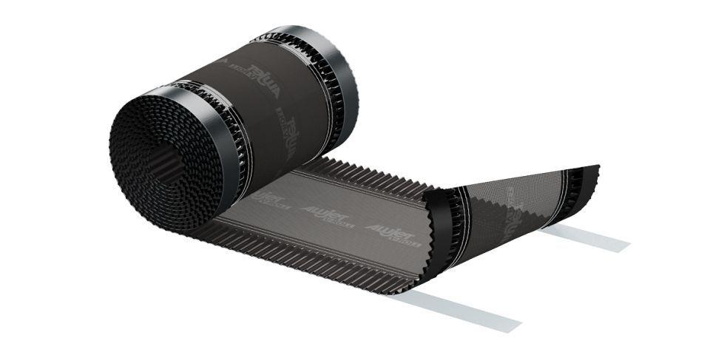

Ausführung

Rolle

Produkt

Dachbahnen, Dichtungsbahnen

Werkstoff

Aluminium, Polypropylen (PP)

Breite (mm)

310,00 - 390,00

Länge (mm)

50.000,00

Werkstoff Trägereinlage

Glasgewebe

Klebstoff

Butylband